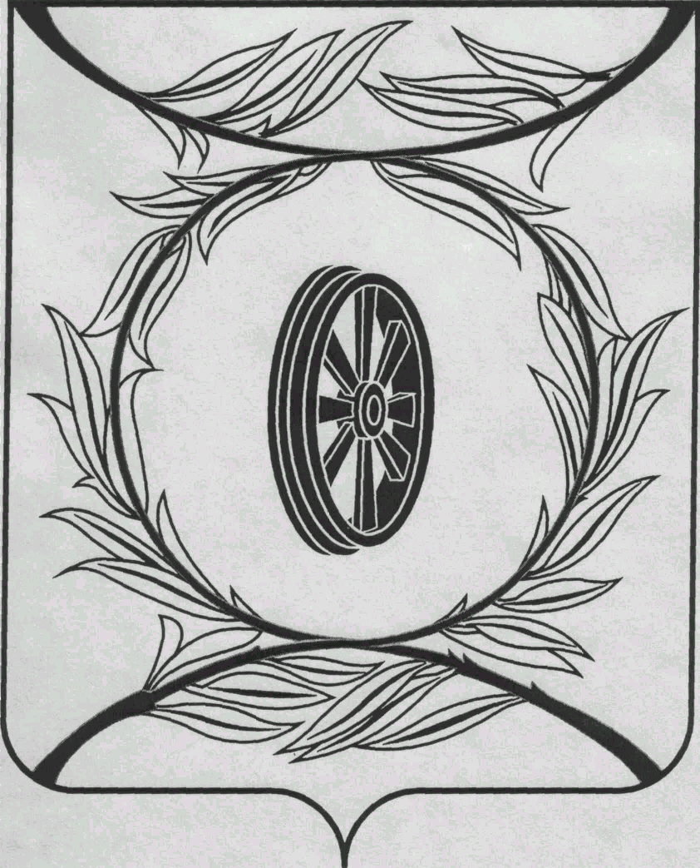  СОБРАНИЕ ДЕПУТАТОВ  КАРТАЛИНСКОГО  МУНИЦИПАЛЬНОГО РАЙОНА  457351, Челябинская область  город Карталы, улица Ленина, 1  телефон/факс : (835133) 2-20-57  от 24 апреля 2025 года №121  января 2023 года №1  телефон : (835133) 2-28-90  от ____ января 2014 года №_____ | Депутатам Собрания депутатов Кмр,  Докладчикам,  Приглашённым

Направляю Вам повестку 58-го заседания Собрания депутатов Карталинского муниципального района, которое состоится 24 апреля 2025 года в 14-00 часов местного времени в большом зале администрации Карталинского муниципального района. Прошу не планировать командировки и другие мероприятия в этот день.

- О согласовании приобретения муниципальным образованием «Карталинский муниципальный район» вакуумной подметально-уборочной машины (Принято опросным листом 01 апреля 2025 года).
- О назначении и проведении публичных слушаний по проекту решения Собрания депутатов Карталинского муниципального района «Об исполнении бюджета Карталинского муниципального района за 2024 год» (Слинкин Е.Н.).
- О выплате стипендий Собрания депутатов Карталинского муниципального района одарённым детям (Слинкин Е.Н.).
- О внесении изменений в решение Собрания депутатов Карталинского муниципального района от 24 декабря 2024 года № 685 «О принятии части полномочий по решению вопросов местного значения Карталинского городского поселения Карталинским муниципальным районом» (Максимовская Н.А.).
- О внесении изменений в решение Собрания депутатов Карталинского муниципального района от 28.11.2024 года № 665 (Ломовцев С.В.).
- О внесении изменений в решение Собрания депутатов Карталинского муниципального района от 24.12.2024 года №691 «О бюджете Карталинского муниципального района на 2025 год и на плановый период 2026-2027 г.г.» (Свертилова Н.Н.).
- О внесении изменений в решение Собрания депутатов Карталинского муниципального района от 24.12.2024 года №693 (Селезнёва Е.С.).
- О согласовании приобретения муниципальным образованием «Карталинский муниципальный район» машины дорожной МД-03 (Селезнёва Е.С.).
- Об утверждении положения «Об оплате муниципального имущества, приобретаемого арендаторами субъектами малого и среднего предпринимательства при реализации преимущественного права» (Селезнёва Е.С.).
- Разное.

Председатель Собрания депутатов
Карталинского муниципального района Е.Н.Слинкин

